# **关于东湖高新区科技型中小企业2023年度**

# **贷款奖励申报工作的通知**

各有关单位：

2023年度东湖高新区科技型中小企业贷款政策奖励申报工作即将启动，现将具体事项通知如下：

****一、申报依据****

根据《东湖国家自主创新示范区科技型企业贷款保证保险业务操作指引》(武银营发[2013]72号)、《改进和完善东湖国家自主创新示范区科技型企业贷款保证保险业务的补充意见》(武银营办发[2014]20号)、《武汉东湖新技术开发区管理委员会关于印发东湖高新区进一步推动科创金融高质量发展的若干措施及实施细则的通知》(武新管【2022】36号)进行申报。

政策奖励内容包括：保证保险贷款保费及利息奖励、信用贷款贴息奖励。

****二、支持范围****

(一)申报要求

1.东湖高新区注册纳税的企业，认真履行高新区经济统计义务，不存在违法违规经营行为及涉及财政资金使用不诚信行为。

2.已于2023年9月在光谷科技金融综合服务平台上进行预算申报。

3.符合政策文件中具体要求的支持对象和范围。

(二)申报内容

1.信用贷款奖励应为银行当期(2022年9月-2023年8月)新增发放的流动资金贷款或2022年1-8月放款且在2023年还本付息的流动资金贷款。

2.保证保险贷款奖励时间与前期预算申报要求时间段一致。

3.政策奖励时间区间内已享受武汉市纾困免息政策或高新区其他相关政策支持或补贴的事项，不重复支持。

****三、申报时间****

1.自本通知发布之日起受理申报。

2.光谷科创金融服务平台材料申报时间为即日起至2024年8月16日。

3.未在规定时间申报或材料不全者视为放弃。

****四、申报流程****

1.请各有关企业登录光谷科创金融服务平台(<https://www.ggjrdn.com/portal-view/home>)，建议使用搜狗、360等浏览器。

2、企业在平台【金融惠企政策】中查找对应政策，点击【我要申报】，提交资料后等待审批员进一步审批，审批通过后等待公示。

3.所有申请资料将经过形式审查、第三方机构评议审查、核查、公示等环节，企业可在平台查看进度。

****五、申报联系方式****

政策咨询电话：18986170512、13026302256

系统技术咨询电话：027-68881154、13716211311

政策咨询QQ群：105267815、198364785

附件： 1.企业政策申报操作指南

2.政策申报填报说明

武汉东湖新技术开发区金融工作局

2024年7月22日

附件1：



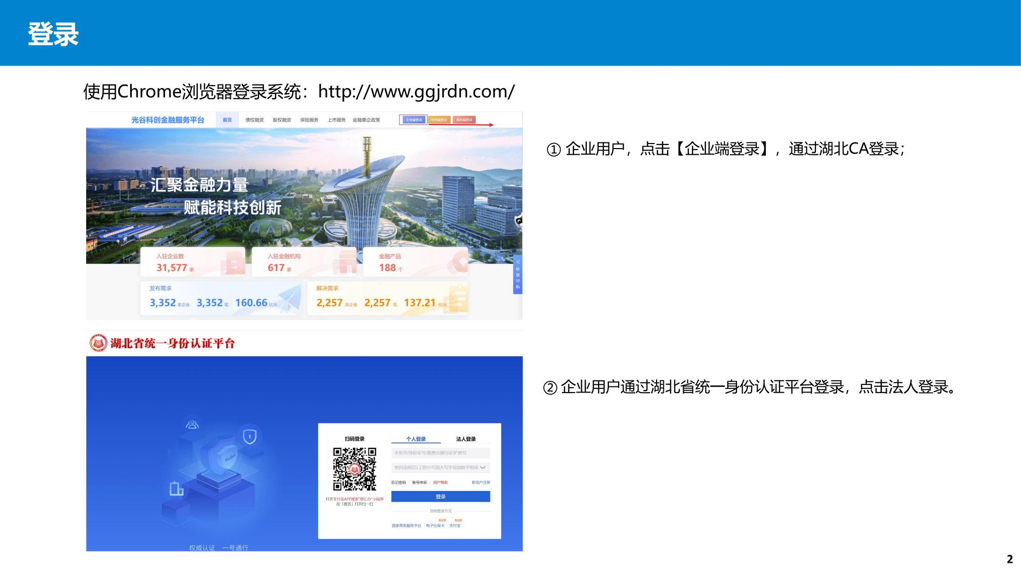

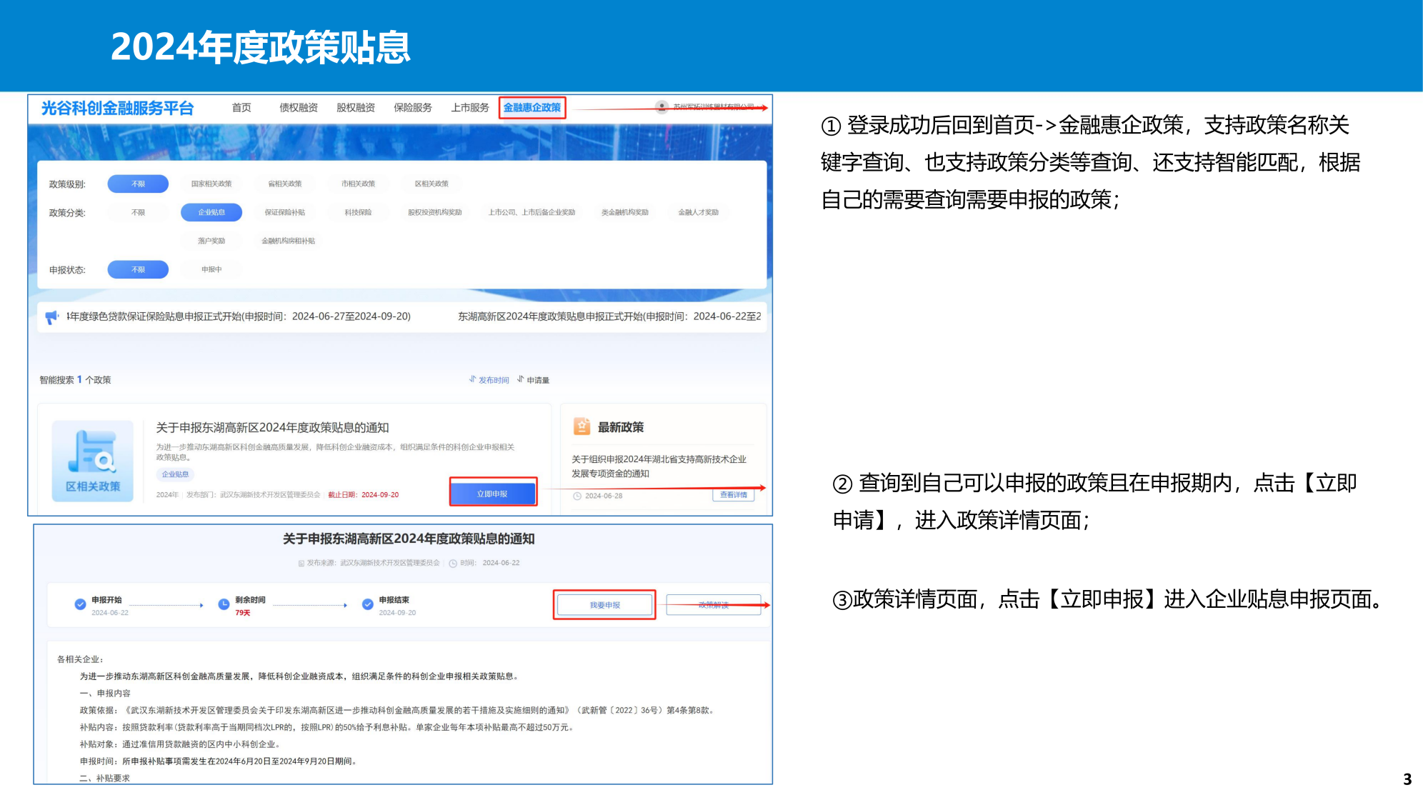

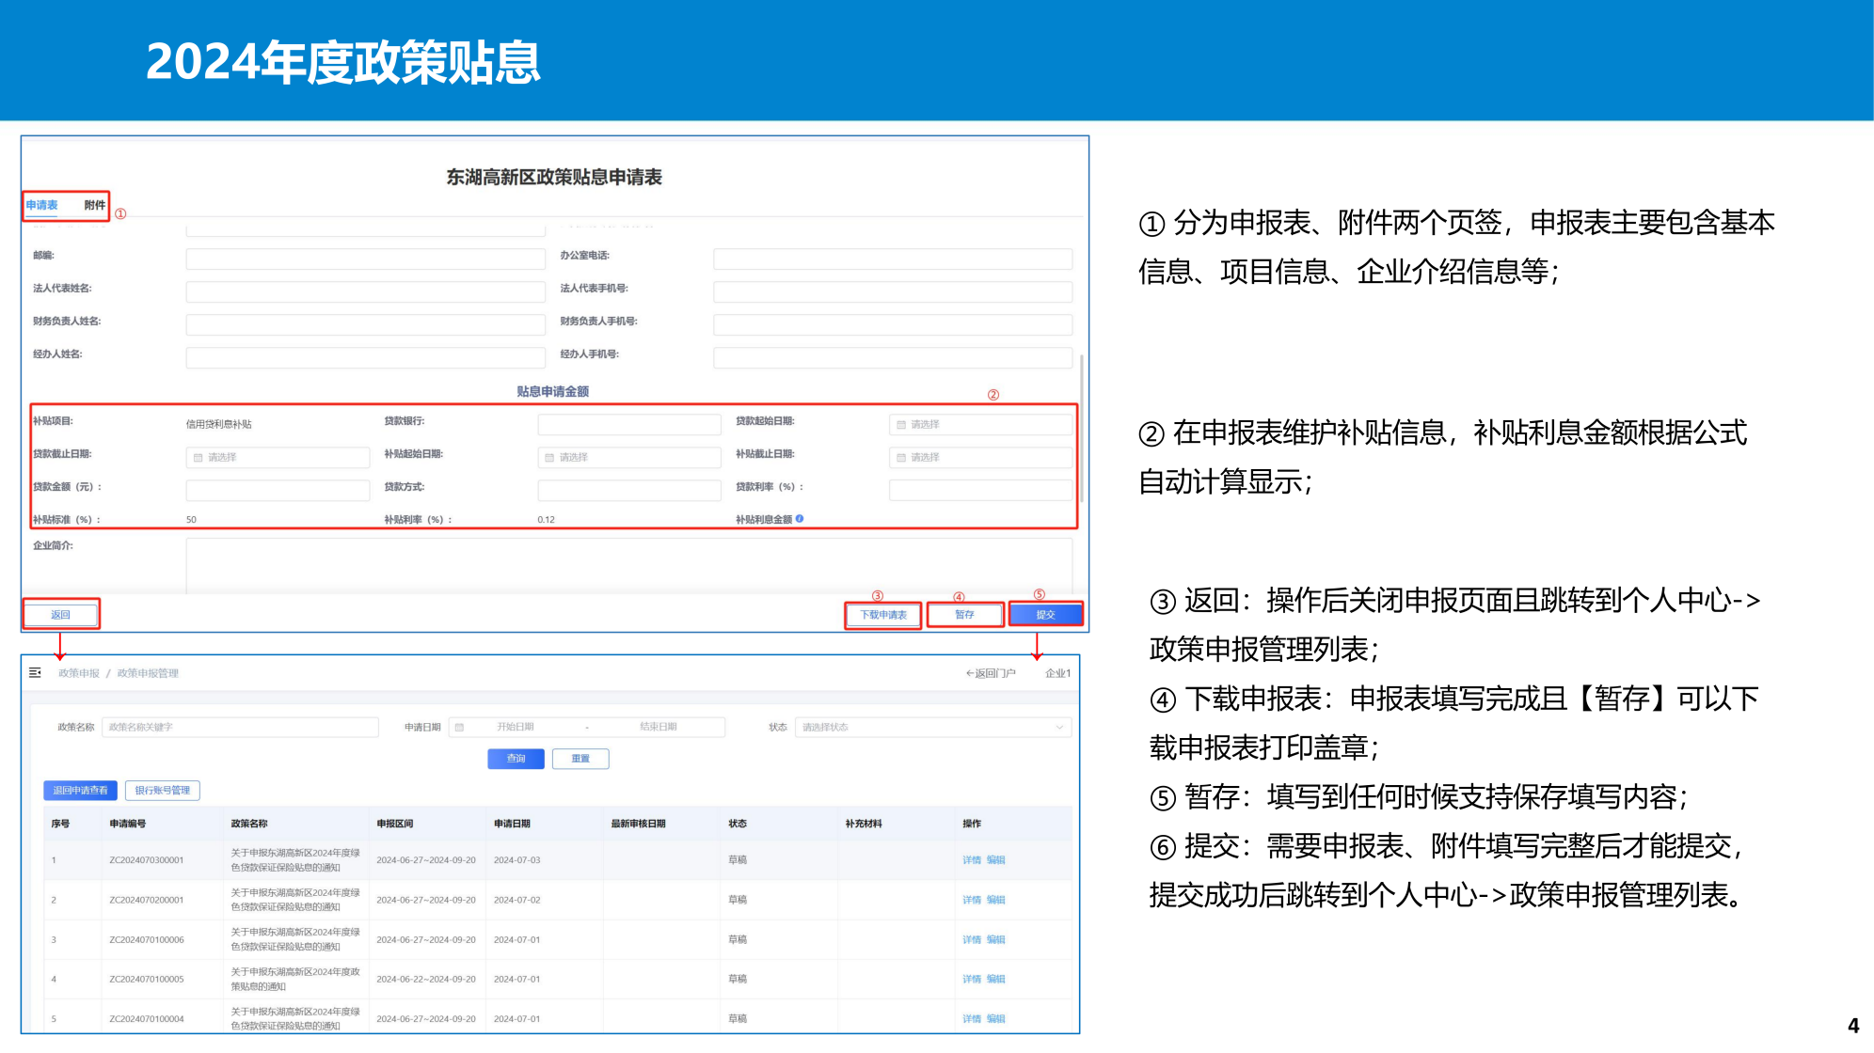

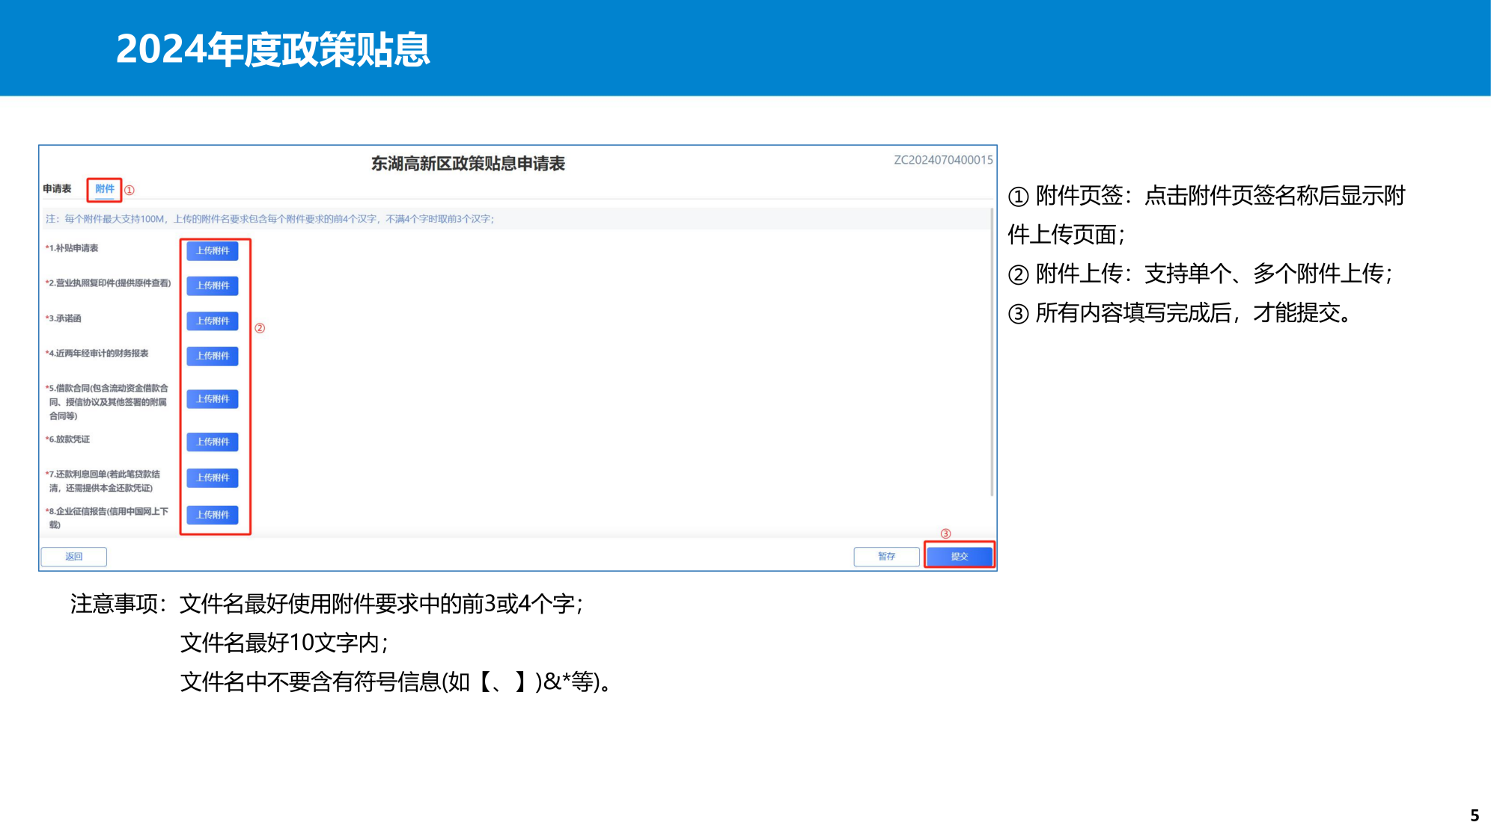

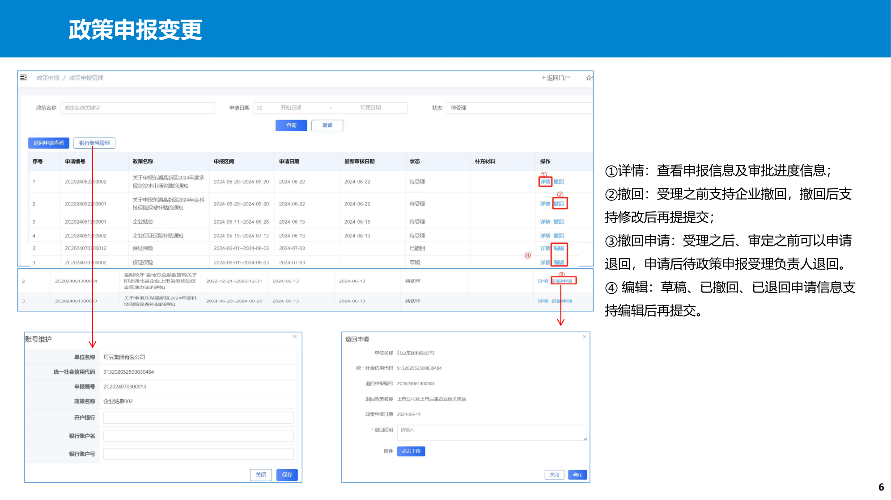

|  |  |  |  |
| --- | --- | --- | --- |
| 附件2： **政策申报填报说明**（贷款贴息企业政策） | | | |
| **类型** | **项目内容** | **填报说明** | **备注** |
| 申请表 | 企业名称 | 按照营业执照名称进行填写 | 必填项 |
| 统一信用代码 | 按照营业执照进行填写 |
| 工商登记机关 | 需为东湖新技术开发区 |
| 税务登记机关 | 需为东湖新技术开发区 |
| 注册地址 | 按照营业执照注册地址进行填写 |
| 通讯地址 | 按照实际办公地址进行填写 |
| 纳税地 | 需为东湖新技术开发区 |
| 成立时间 | 按照营业执照成立日期进行填写 |
| 注册资本 | 按照营业执照进行填写 |
| 2023年资产总额 | 按照公司2023年财务年报进行填写 |
| 2023年营业收入 | 按照公司2023年财务年报进行填写 |
| 信促会会员证编号 | 入会会员提供编号 | 非必填项 |
| 是否拥有专利或软著 | 按照实际情况进行勾选 | 必项项 |
| 邮编 | 按照地区邮编进行填写 | 非必填项 |
| 办公室电话 | 有效联系方式 | 非必填项 |
| 法人代表姓名 | 按照营业执照进行填写 | 必填项 |
| 法人代表手机号 | 实际填写法人手机号码 |
| 财务负责人姓名 | 按照实际填写 |
| 财务负责人手机号 | 按照实际填写 |
| 经办人姓名 | 按照实际填写 |
| 经办人手机号 | 按照实际填写 |
| 贷款银行 | 按照贷款合同签约主体为准 |
| 贷款起始日期 | 按照贷款合同签约时间进行填写 |
| 贷款截止日期 | 按照贷款合同签约时间进行填写 |
| 申请表 | 补贴起始日期 | 2022年1月1日起 | 必填项 |
| 补贴截止日期 | 2023年12月31日止 |
| 贷款金额 | 按照贷款合同金额进行填写 |
| 贷款方式 | 纯信用贷款或知识产权质押融资、供应链融资、非上市公司股权质押融资、新型政银担合作、贷款保证保险、投贷联动等准信用贷款 |
| 贷款利率 | 按照贷款合同利率进行填写 |
| 补贴利息 | 系统自动计算无需填写 |
| 企业简介 | 不超过150字简要介绍 |
| 企业近几年的评级及融资情况 | 2022-2024年的评级及融资情况 |
| 企业融资后所获得的成就 | 根据公司实际情况进行填写 |
| 本企业承诺 | 勾选后下载申请表并在承诺处加盖公章 |
| 附件 | 补贴申请表 | 申报材料需加盖企业公章 | 必上传项 |
| 营业执照复印件（提供原件查看） | 复印件需加盖企业公章 |
| 近两年经审计的财务表 | 上传盖章原件扫描件 |
| 借款合同（包含流动资金借款合同、授信协议及其他签署的附属合同等） | 上传原件扫描件 |
| 放款凭证 | 上传原件扫描件 |
| 还款利息回单（若此笔贷款结清，还需提供本金还款凭证） | 上传原件扫描件 |
| 企业征信报告 | 中国信用网下载 |
| 高企证书或者软著证书 | 上传原件扫描件 |

|  |  |  |  |
| --- | --- | --- | --- |
| **政策申报填报说明**（保证保险企业政策） | | | |
| **项目类型** | **项目内容** | **填报说明** | **备注** |
| 申请表 | 企业名称 | 按照营业执照名称进行填写 | 必填项 |
| 统一信用代码 | 按照营业执照进行填写 |
| 工商登记机关 | 需为东湖新技术开发区 |
| 税务登记机关 | 需为东湖新技术开发区 |
| 注册地址 | 按照营业执照注册地址进行填写 |
| 通讯地址 | 按照实际办公地址进行填写 |
| 纳税地 | 需为东湖新技术开发区 |
| 成立时间 | 按照营业执照成立日期进行填写 |
| 注册资本 | 按照营业执照进行填写 |
| 2023年资产总额 | 按照公司2023年财务年报进行填写 |
| 2023年营业收入 | 按照公司2023年财务年报进行填写 |
| 信促会会员证编号 | 入会会员提供编号 | 非必填项 |
| 是否拥有专利或软著 | 按照实际情况进行勾选 | 必选项 |
| 邮编 | 按照地区邮编进行填写 | 非必填项 |
| 办公室电话 | 有效联系方式 |
| 法人代表姓名 | 按照营业执照进行填写 | 必填项 |
| 法人代表手机号 | 按照实际填写 |
| 财务负责人姓名 | 按照实际填写 |
| 财务负责人手机号 | 按照实际填写 |
| 经办人姓名 | 按照实际填写 |
| 经办人手机号 | 按照实际填写 |
| 添加保证保险项目明细表 | 根据签订合同进行填写 |
| 添加贷款贴息项目明细表 | 根据签订合同进行填写 |
| 企业简介 | 不超过150字简要介绍 |
| 申请表 | 企业近几年的评级及融资情况 | 2022-2024年的评级及融资情况 | 必填项 |
| 企业融资后所获得的成就 | 根据公司实际情况进行填写 |
| 本企业承诺 | 勾选后下载申请表并在承诺处加盖公章 |
| 申报明细 | 保险公司名称 | 按照保险合同签约主体为准 | 必填项 |
| 统一信用代码 | 按照保险合同签约主体为准 |
| 资信调查费用 | 按照保险合同进行填写 |
| 保费金额 | 按照保险合同进行填写 |
| 保费利率 | 按照保险合同进行填写 |
| 贷款期限（月） | 按照月份统计贷款期限 |
| 银行利率 | 按照合同进行填写 |
| 贷款银行名称 | 按照贷款合同签约主体为准 |
| 贷款起始日期 | 按照贷款合同签约时间进行填写 |
| 贷款截止日期 | 按照贷款合同签约时间进行填写 |
| 补贴起始日期 | 2022年1月1日起 |
| 补贴截止日期 | 2023年12月31日止 |
| 贷款金额 | 按照贷款合同金额进行填写 |
| 贷款方式 | 纯信用贷款或知识产权质押融资、供应链融资、非上市公司股权质押融资、新型政银担合作、贷款保证保险、投贷联动等准信用贷款 |
| 贷款利率 | 按照贷款合同利率进行填写 |
| 补贴利息 | 系统自动计算无需填写 |
| 附件 | 补贴申请表 | 申报材料需加盖企业公章 | 必上传项 |
| 营业执照复印件（提供原件查看） | 复印件需加盖企业公章 |
| 附件 | 东湖新技术开发区科技型企业认定表 | 已认定企业直接上传认定表，未认定企业请登录https://www.ovc.org.cn/dhxyapp上传高企证书，知识产权证书或开展科技技术相关创新活动的证明材料进行认定。 | 必上传项 |
| 科技型企业贷款保证保险单 | 上传原件扫描件 |
| 科技型企业贷款保险保费发票 | 上传原件扫描件 |
| 科技型企业保险保费付款凭证 | 上传原件扫描件 |
| 借款合同（包含流动资金借款合同、授信协议及其他签署的附属合同等） | 上传原件扫描件 |
| 银行放款凭证 | 上传原件扫描件 |
| 银行还款利息回单（若此笔贷款结清还需提供本金还款凭证） | 上传原件扫描件 |
| 经审计的近三年财务报表 | 上传盖章原件扫描件 |
| 其他要求的附件 | 非必上传项目 | 非必上传项 |